**Id:** MDS-SIGRES-CU-19

**Nombre:** Cambio de datos de un espectacular

**Descripción:** El Jefe de Infraestructura podrá modificar datos relacionados con un espectacular que este registrado en el sistema, recapturando los datos que le sean relevantes.

**Propósito:** Modificar los datos de un espectacular para que puedan ser visualizados por los departamentos de Jurídico, Infraestructura y Ventas con datos verídicos y actualizados cuando lo requieran.

**Precondiciones:** Que el espectacular ya se encuentre registrado en el sistema y cuente con un identificador. Que el Jefe de Infraestructura que desea realizar cambios en los datos del espectacular se encuentre identificado en el sistema.

**Postcondicion:** El sistema actualizara los datos que hayan cambiado sin afectar otros datos. Los datos anteriores a la modificación deberán de almacenarse de manera que no afecte a datos relacionados que se hayan almacenados previamente.

**Curso de acción:**

1. El usuario desea cambiar los datos de un espectacular.
2. El usuario inicia sesión con sus credenciales.
3. El usuario da clic en el botón de Cambios (IU 10: Bienvenido).
4. El usuario introducirá el id del espectacular a actualizar y dará clic en el botón buscar (IU 12: Búsqueda espectacular) [Curso Alternativo CA01: Fallo búsqueda].
5. El sistema mostrara la ubicación del espectacular con el botón de Editar (IU 12.1) y el usuario dará clic en el botón Editar.
6. En la nueva ventana el usuario hará los cambios que sean pertinentes (IU 12: Cambios espectacular) y da clic en el botón Actualizar.
7. Aparece una ventana emergente con la leyenda “Actualización exitosa” (IU 12.1: Actualización exitosa) [Curso Alternativo CA02: Comprobar datos].
8. El caso de uso termina.

**Curso Alternativo CA01:** Fallo búsqueda.

CA01.1 El usuario ingresa nuevamente el id del espectacular que desea actualizar los datos (IU 12: Búsqueda espectacular)

CA01.2 El sistema mostrara la ubicación del espectacular con el botón de Editar (IU 12.1) y el usuario dará clic en el botón Editar

CA01.3 En la nueva ventana el usuario hará los cambios que sean pertinentes (IU 12.2: Cambios espectacular) y da clic en el botón Actualizar.

CA01.4 Aparece una ventana emergente con la leyenda “Actualización exitosa” (IU 12.3: Actualización exitosa) [Curso Alternativo CA02: Comprobar datos]

El caso de uso termina

**Curso Alternativo CA02:** Comprobar datos.

CA02.1 El usuario regresa a la ventana anterior dando clic al botón regresar o dando clic fuera de la ventana (UI 12.4: Comprobar datos).

CA02.2 El usuario verifica los datos y llena los faltantes. (UI 12: Cambios espectacular)

CA02.3 El usuario da clic en el botón Actualizar y aparece una ventana con la leyenda “Registro exitoso” (UI 12.3: Registro exitoso).

El caso de uso termina

**Entradas:** Datos relacionados al espectacular como son: dirección de la ubicación del espectacular (código postal, calle, numero exterior, colonia, delegación, estado y referencias), estado, fecha de inicio de contrato de arrendamiento (en formato día/mes/año, opcional) fecha de término de contrato de arrendamiento (en formato día/mes/año, opcional), agente de ventas asignado al contrato de arrendamiento (Nombre e identificador, Opcional), categoría del espectacular, impacto promedio, medio, numero de vistas, iluminación y medidas.

**Origen:** Teclado.

**Salida:** Se mostrara un mensaje de registro exitoso.

**Destino:** Pantalla y la base de datos.

**Errores:** Los datos del espectacular están incompletos.

**Prioridad:** Muy Alta.

**Volatilidad:** Alta.

**Madurez:**

**Versión:** 0.1

**Estatus:**

**Autor:** Kevin Rojas Calero

**Revisor:** Joel ….

**Fuentes:** Requerimientos de usuario.

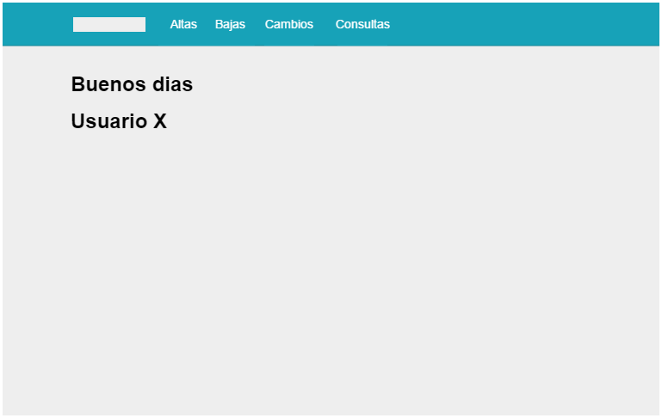

IU-10 Bienvenido

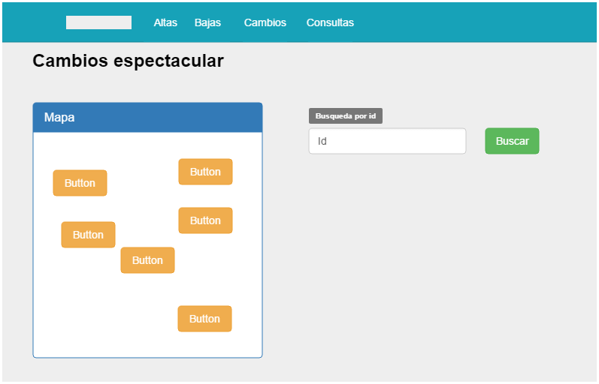

IU-12 Búsqueda de espectacular

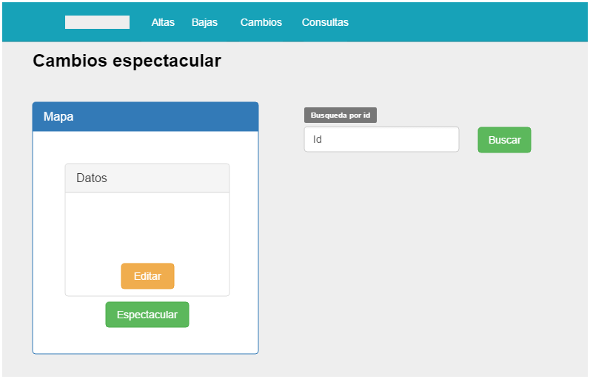

IU-12.1

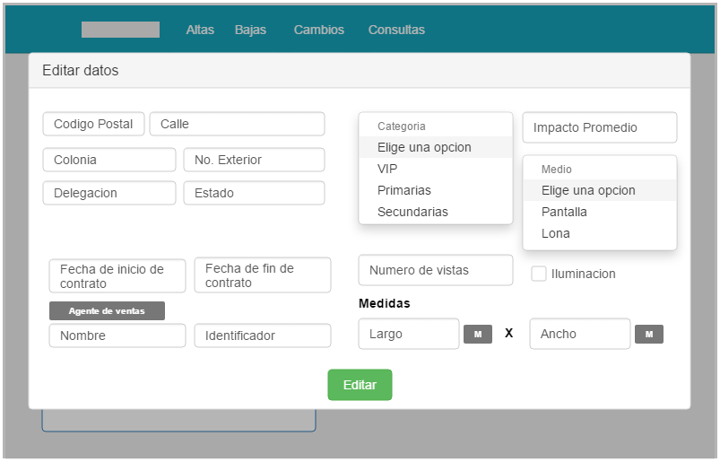

IU-12.2

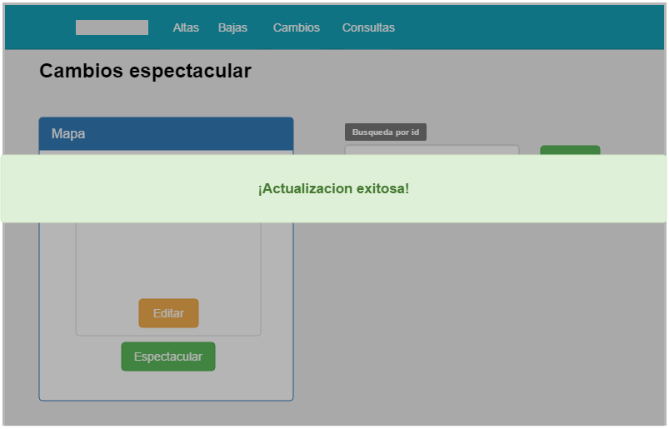

IU-12.3 Actualización exitosa

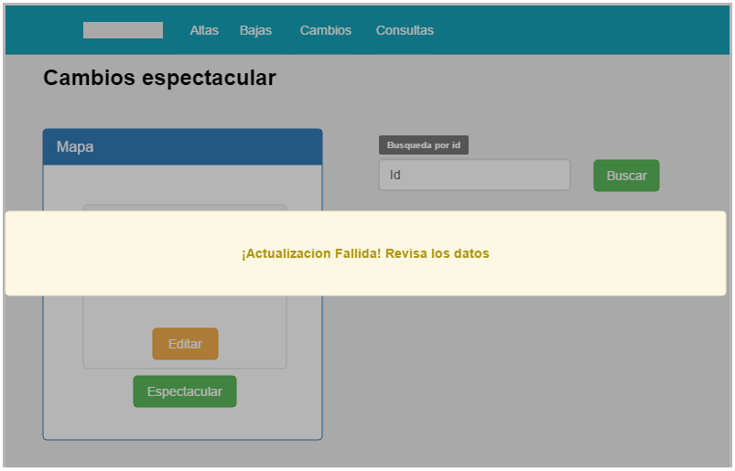

IU-12.4 Actualizacion fallida